Załącznik A do SWZ
Część I

1. Biurko prostokątne na 6 nogach o wymiarach: dł. 414cm, szer. 60cm, wys. 74/75cm, składające się z modułu podstawowego i dodatkowego (pokój dwuosobowy).
Moduł podstawowy na 4 nogach o wymiarach: dł. 207cm, szer. 60cm, wys. 74/75cm.
Budowa:
- Blat stały, wykonany z płyty obustronnie laminowanej o klasie higieniczności E1, grubości 25 mm, oklejonej obrzeżem ABS grubości 2 mm w kolorze blatu, profil krawędzi R 1,5 mm. Blat w kolorze dębu.
- W blacie biurka zamontowana kratka wentylacyjna meblowa, wykonana ze stali szczotkowanej o wymiarze 80 x 480 mm w celu umożliwienia cyrkulacji ciepłego powietrza z grzejników, znajdujących się pod blatem biurka oraz jeden przepust kablowy (przelotka) o średnicy Ø80 mm, w kolorze blatu.
- Stelaż modułu podstawowego składa się z czterech nóg (dwóch mostów) metalowych, połączonych ze sobą za pomocą dwóch belek metalowych.
- Każdy most wykonany z jednej belki, odpowiednio giętej i spawanej, wykonany z profilu prostokątnego o przekroju 50 x 40 mm, malowany proszkowo na kolor czarny
- Jeden z mostów stanowi nogi wspólne (środkowe) dla dwóch odrębnych blatów, most posiada możliwość montażu belek z dwóch stron.
- UWAGA - w celu ominięcia zamontowanego grzejnika noga wspólna (środkowa) musi być przesunięta w głąb biurka o min. 10 cm od krawędzi blatu, tak aby nie kolidowała z zamontowanym grzejnikiem podokiennym.
- Belki wykonane z profili prostokątnych o przekroju 30x40 mm, malowane proszkowo na kolor czarny. Zdj. poglądowe nr 1.
- Dwie belki, biegnące pod blatem, w odległości 187,5 mm od dłuższych krawędzi blatu każda. Belki łączone z blatem w trzech miejscach (każda) za pomocą tworzywowych łączników.
- Między blatem, a podstawą estetyczny dystans (prześwit) o wysokości około 8 mm.
- Belki z mostem skręcane, umożliwiające łatwy demontaż. Elementy łączone na zasadzie „metal-metal”.
- Do każdej z nóg montowane stopki o średnicy fi 40 mm pozwalające na regulacje poziomu w zakresie +10 mm.

Moduł dodatkowy na dwóch nogach o wymiarach: dł. 207cm, szer. 60cm, wys. 74/75cm.
Budowa:
- Moduł przystosowany do łączenia z modułem podstawowym.
- Blat stały, wykonany z płyty obustronnie laminowanej o klasie higieniczności E1, grubości 25 mm, oklejonej obrzeżem ABS grubości 2 mm w kolorze blatu, profil krawędzi R 1,5 mm. Blat w kolorze dębu.
- W blacie biurka zamontowana kratka wentylacyjna meblowa, wykonana ze stali szczotkowanej o wymiarze 80 x 480 mm w celu umożliwienia cyrkulacji ciepłego powietrza z grzejników, znajdujących się pod blatem biurka oraz jeden przepust kablowy (przelotka) o średnicy Ø80 mm, w kolorze blatu.
- Stelaż modułu dodatkowego składa się z dwóch nóg (jednego mostu) metalowego, połączonego z mostem wspólnym (środkowym) za pomocą dwóch belek metalowych.
- Most wykonany z jednej belki, odpowiednio giętej i spawanej, wykonany z profilu prostokątnego o przekroju 50 x 40 mm, malowany proszkowo na kolor czarny.
- Belki wykonane z profili prostokątnych o przekroju 30x40 mm, malowane proszkowo na kolor czarny Zdj. poglądowe nr 1.
- Dwie belki, biegnące pod blatem, w odległości 187,5 mm od dłuższych krawędzi blatu każda. Belki łączone z blatem w trzech miejscach (każda) za pomocą tworzywowych łączników.
- Między blatem, a podstawą estetyczny dystans (prześwit) o wysokości około 8 mm.
- Belki z mostem skręcane, umożliwiające łatwy demontaż. Elementy łączone na zasadzie „metal-metal”.
- Do każdej z nóg montowane stopki o średnicy fi 40 mm pozwalające na regulacje poziomu w zakresie +10 mm.

Przed realizacją zamówienia należy sprawdzić ostateczną długość biurka oraz stronę wmontowania klatki wentylacyjnej i przelotki.

Przed realizacją zamówienia należy koniecznie sprawdzić umiejscowienie kaloryfera i tak dostosować most wspólny (środkowy) biurka modułowego aby nie kolidowały z nim.

Posiadane dokumenty:
- Certyfikat zgodności wg normy: PN-EN 527-1, PN-EN 527-2
- Dokument potwierdzający spełnienie Rozporządzenia MPiPS z 1 grudnia 1998 (Dz.U. Nr 148,poz.973).
Rysunek poglądowy pokoju 2 osobowego:
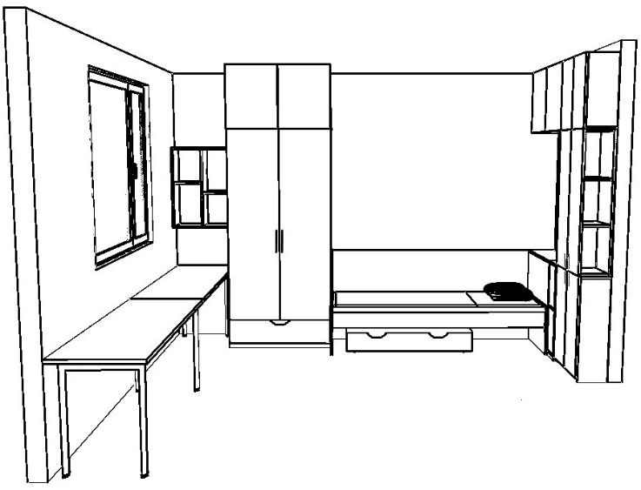

Zdj. poglądowe nr 1

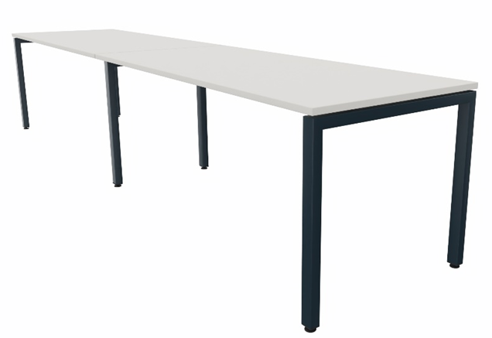
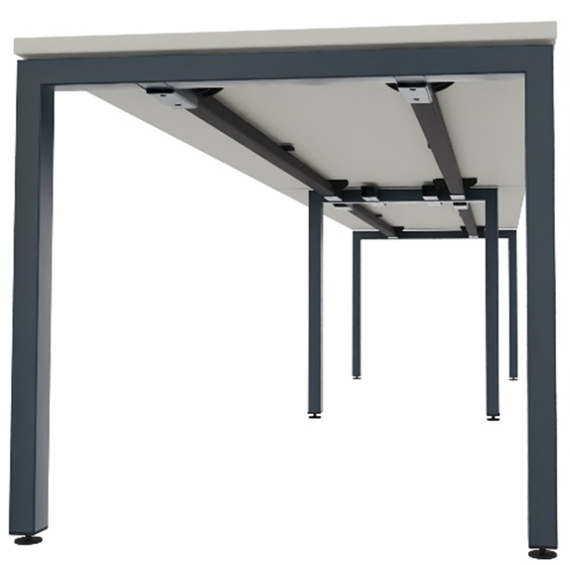

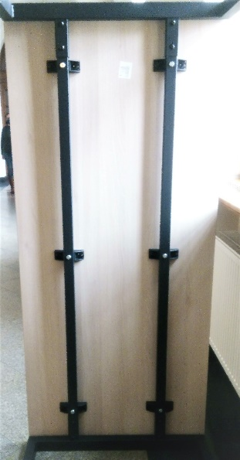
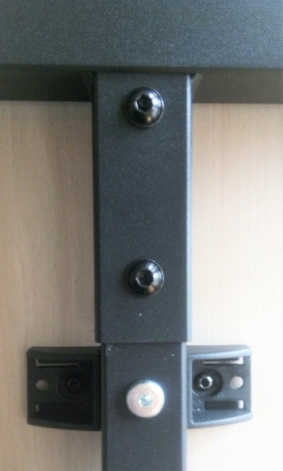

2. Biurko prostokątne (BI2) na 4 nogach o wymiarach: dł. 160cm, szer. 60cm, wys. 74 cm
(pokój 1-osobowy, pokój dla osób z niepełnosprawnością)

Budowa:
- Blat stały, wykonany z płyty obustronnie laminowanej o klasie higieniczności E1, grubości 25 mm, oklejonej obrzeżem ABS grubości 2 mm w kolorze blatu, profil krawędzi R 1,5 mm. Blat w kolorze dębu.
- Stelaż biurka składający się z czterech nóg (dwóch mostów) metalowych, połączonych ze sobą za pomocą dwóch belek metalowych.
- Każdy most wykonany z jednej belki, odpowiednio giętej i spawanej, wykonany z profilu prostokątnego o przekroju 50 x 40 mm, malowane proszkowo na kolor czarny.
- Dwie belki, biegnące pod blatem, w odległości 18,7cm od dłuższych krawędzi blatu każda. Belki łączone z blatem w trzech miejscach (każda) za pomocą tworzywowych łączników. Belki wykonane z profili prostokątnych o przekroju 30x40 mm, malowane proszkowo na kolor czarny. Zdj. poglądowe nr 1.
- Między blatem, a podstawą estetyczny dystans (prześwit) o wysokości około 8 mm.
- W blacie biurka zamontowany jeden przepust kablowy (przelotka) o średnicy Ø80 mm, w kolorze blatu.
- Belki z mostem skręcane, umożliwiające łatwy demontaż. Elementy łączone na zasadzie „metal-metal”.
- Do każdej z nóg montowane stopki o średnicy fi 40 mm, pozwalające na regulacje poziomu w zakresie +10 mm.
Posiadane dokumenty:
- Certyfikat zgodności wg normy: PN-EN 527-1, PN-EN 527-2
- Dokument potwierdzający spełnienie Rozporządzenia MPiPS z 1 grudnia 1998 (Dz.U. Nr 148,poz.973).
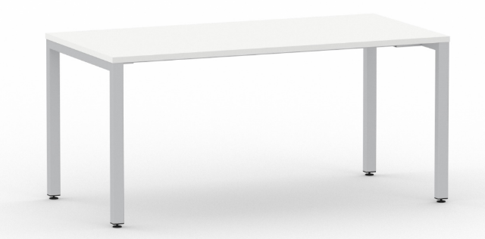
Zdj. poglądowe nr 1
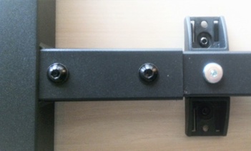

3. Kontener mobilny wraz z nakładką tapicerowaną o wymiarach: szerokość 432 mm, głębokość 480 mm, wysokość: 600 mm (pokoje 1 i 2 osobowe oraz dla osób z niepełnosprawnością)
Wykonanie
- Kontener wykonany z płyty wiórowej obustronnie laminowanej o klasie higieniczności E1, obrzeże ABS dobrane pod kolor płyty.
- Korpus, plecy, front oraz wieniec dolny wykonane z płyty grubości 18 mm. Wieniec górny wykonany z płyty grubości 25 mm. Plecy wpuszczane w nafrezowane boki kontenera. Całość w kolorze dąb.
- Kontener wyposażony w 3 szuflady o wkładach tworzywowych.
- Kontener ma możliwość wysunięcia na raz tylko jednej szuflady.
- Na froncie każdej szuflady znajduje się metalowy uchwyt o rozstawie 128 mm, mocowany na 2 śrubach, malowany proszkowo na kolor czarny mat.
- Top górny nachodzi na szuflady i licuje się z ich frontem, wieniec dolny kontenera jest zasłonięty frontem szuflady. Front szuflad montowany do szuflady za pomocą złącza ułatwiającego ewentualną regulację.
- Zamek centralny z 2 kluczami łamanymi – montowany w froncie górnej szuflady.
- Szuflady na prowadnicach rolkowych.
- Kontener wyposażony w 4 kółka fi 40 mm, w tym 2 z hamulcem.
- Kontener klejony, montowany w fabryce producenta w celu zwiększenia wytrzymałości mebla.
- Posiadane dokumenty do wglądu przez Zamawiającego:
  - Atest zgodności wg normy EN 14073-2,
  - Atest higieniczny na całą linię meblową

Nakładka tapicerowana mogąca służyć jako siedzisko
O wymiarach:
- Szerokość: 432 mm
- Głębokość: 480 mm
- Grubość: około 34 mm
Pozostałe informacje:
- Nakładka o wymiarach dopasowanych do topu kontenera, tak, że przykrywa całą jego powierzchnię.
- Nakładka montowana rozłącznie za pomocą 4 rzepów.
- Szkielet nakładki wykonany z płyty pilśniowej, pokrytej formatką gąbki ciętej i tapicerowany tkaniną od stron widocznych po nałożeniu na kontener.
- Kolor tapicerki do uzgodnienia przed realizacją zamówienia z Zamawiającym.

Parametry tkaniny:
- Skład: 100% poliester
- Gramatura: 250 g/m
- Ścieralność: 150 000 cykli Martindale
- Trudnozapalność: wg. EN 1021-1, EN 1021-2

Zdjęcie poglądowe:
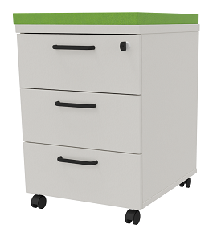

4. Szafa ubraniowa z nastawką posadowiona na szafce z szufladą (pokój 1-osobowy, pokój 2-osobowy).

Łączne wymiary szafy: szerokość 100 cm x 60 cm głębokość x 270 cm wysokość

Wykonanie
- Top, korpus, fronty, wieniec dolny, półki i szuflady, cokół wykonane z trójwarstwowej płyty wiórowej o minimum 18 mm grubości, obustronnie melaminowanej, o klasie higieniczności E1, oklejonej obrzeżem ABS grubości 2 mm. Szafa w kolorze białym.
- Ściany tylne szafy wykonane z płyty wiórowej obustronnie melaminiwanej o grubości 12mm, wpuszczonej w wyfrezowane rowki w bokach zabudowy - w kolorze białym.
- Półki ruchome wyposażone w podpórki zapobiegające przypadkowemu wysunięciu lub wyszarpnięciu, z możliwością ich regulacji. Wszystkie krawędzie półek oklejone obrzeżem ABS o grubości 2mm w kolorze białym.
- Drzwi szafy wyposażone w zawiasy puszkowe z samodomykiem o kącie rozwarcia do 110°. Załącznik ABC.
- Szafa z cokołem o wysokości 4 cm, wyposażona w stopki zgodne z opisem zawartym w załączniku ABC lub równoważne, dostosowane do wysokości cokołu.

Szafa podzielona na 3 części:

- Szafka z szufladą
- Szafka o wymiarze: szerokość 100 cm x 60 cm głębokość x 23 cm wysokość (27 cm z cokołem).
- Szafka wyposażona w szufladę na prowadnicach kulkowych zapewniających samociąg, około 90% wysuwu oraz nośność minimum 45 kg. Załącznik ABC.
- Cokół wykonany z płyty meblowej o grubości min. 18 mm oraz wysokości 4 cm - w kolorze białym.
- Wszystkie łączenia za pomocą połączeń trzpieniowo-mimośrodowych min. Fi 15 mm.
- Uchwyt – frezowany w płycie (w panelu przednim szuflady) wykonany ściśle wg. załączonego wzoru, wymiary w mm.
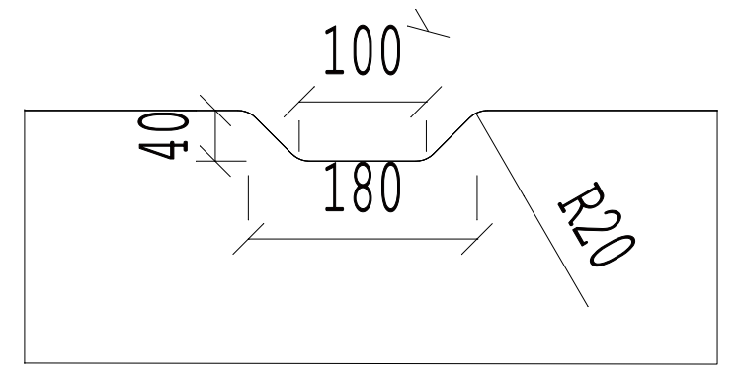

- Szafa część ubraniowa
- Szafa w części ubraniowej o wymiarach: szerokość 100 cm x 60 głębokość x 183 cm wysokość.
- Wewnątrz korpusu szafy – konstrukcyjna pionowa przegroda, dzieląca szafę na dwie równe części.
- W jednej części na wysokości około 30-35 cm licząc od wieńca górnego, półka o głębokości 55 cm, zamocowana trwale do korpusu, a pod nią zamocowany drążek metalowy na wieszaki do ubrań.
- W drugiej części szafy pięć półek, z możliwością regulacji ich montażu na całej wysokości, stosując wielowiert.
- Szafa wyposażona w 4 zawiasy puszkowe na jedno skrzydło drzwiowe z samodomykiem, o kącie rozwarcia do 110º. Załącznik ABC.
- Uchwyty w drzwiach – uchwyt aluminiowy, kolor czarny mat, przykręcany do frontu, długość 15,8 cm, wysokość ok. 17 mm, grubość 9/12 mm. Dolna krawędź uchwytu na wysokości 90 cm od podłogi. Załącznik ABC.

- Nadstawka
- Nadstawka o wymiarze: szerokość 100 cm x 60cm głębokość x 60cm wysokości.
- Wnętrze podzielone konstrukcyjną pionową przegrodą, dzielącą nadstawkę na dwie równe części. Jedna część bez półek (miejsce np. na przechowywanie torby).
- Wewnątrz drugiej części – jedna ruchoma półka z system zapobiegającym ich wypadnięciu, lub wyszarpnięciu z możliwością regulacji w 3 pozycjach, co 32 mm.
- Drzwi nadstawki wyposażone w dwa zawiasy puszkowe na jedno skrzydło drzwiowe z samodomykiem. Załącznik ABC.
- Drzwi bez uchwytów, otwierają się po delikatnym naciśnięciu frontu za pomocą mechanicznego wspomagania otwierania. By je zamknąć wystarczy lekko docisnąć front. Załącznik ABC.

Rysunek poglądowy:

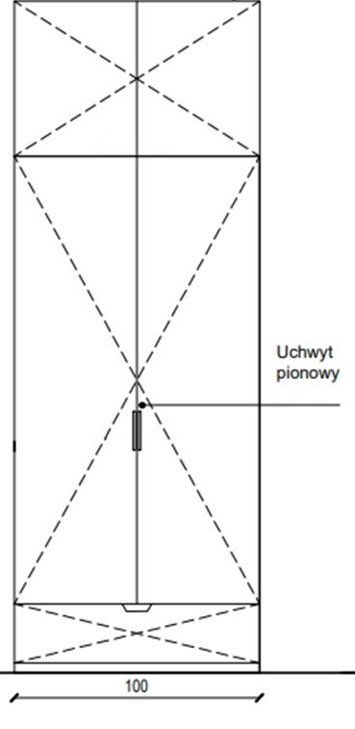

5. Szafa ubraniowa (pokój dla osób z niepełnosprawnością).

Szafa ubraniowa o wymiarach: 100 cm szerokość x 60cm głębokość x 200 h cm ( z cokołem- 210 cm).

Wykonanie
- Szafa (drzwi frontowe, wieniec górny i górny, półki w szafie) wykonana z trójwarstwowej płyty wiórowej o minimum 18 mm grubości, obustronnie melaminowanej, o klasie higieniczności E1, oklejonej obrzeżem ABS grubości 2 mm w kolorze płyty szafy. Szafa w kolorze białym.
- Ściana tylna szafy wykonana z płyty melaminowanej o grubości 12mm, wpuszczonej w wyfrezowane rowki w bokach szafy w kolorze białym.
- Wewnątrz szafy, na wysokości 103 cm (z cokołem 113 cm) wstawiona na stałe półka konstrukcyjna o głębokości około 55 cm, dzieląca szafę na część górną i dolną.
- W górnej części szafy (nad półką konstrukcyjną), na całej jej szerokości, zamontowany ruchomy, chromowany drążek, wyposażony w specjalny uchwyt do opuszczenia wieszaków – tzw. pantograf. Drążek do obciążenia min. 25 kg. Wysokość górnej części szafy – 95 cm (97 cm z wieńcem górnym).
- Dolna część szafy (pod półką konstrukcyjną) podzielona konstrukcyjną pionową przegrodą na dwie równe części.
- W jednej części dwie ruchome półki, wyposażone w podpórki zapobiegające przypadkowemu wysunięciu półki. W ścianach bocznych tej części, wykonany tzw. wielowiert umożliwiający regulację położenia półek. Odstęp między półkami ok. 24 cm. Głębokość półek około 55 cm.
- W drugiej części szafy należy zamontować dwie równe szuflady z płyty meblowej w kolorze białym, na prowadnicach kulkowych, zapewniających samociąg, około 90% wysuwu oraz nośność minimum 25 kg, z zabezpieczeniem przed wypadnięciem przy pełnym wysuwie. Wysokość i głębokość szuflad dostosowana do wnęki szufladowej. W panelu przednim szuflady wycięty frezowany uchwyt wykonany ściśle wg. załączonego wzoru, wymiary w mm.

- Szafa wyposażona w 4 zawiasy puszkowe na jedno skrzydło drzwiowe z samociągiem, o kącie rozwarcia do 170 °. Załącznik ABC
- Uchwyty w drzwiach – uchwyt aluminiowy, kolor czarny mat, przykręcany do frontu, długość 15,8 cm, wysokość ok. 17 mm, grubość 9/12 mm. Dolna krawędź uchwytu na wysokości 90 cm od podłogi. Załącznik ABC.
- Elementy łączące oraz rozwiązania konstrukcyjne zapewniające maksymalną stabilność i trwałość mebla.
- Szafa wyposażona w stopki regulacyjne zgodnie z opisem zawartym w załączniku ABC z uwzględnieniem wysokości cokołu.
- Cokół szafy o wysokości 10 cm - kolorze białym.
Rysunek poglądowy:

6. Zabudowa przestrzeni nad biurkiem (PŁ1)
Półka wisząca (pokój 1-osobowy)

- Półka wisząca o wymiarach: szer. 162cm gł. 30cm, wys. 50cm.
- Półka wykonana z trójwarstwowej płyty wiórowej o minimum 18 mm grubości, obustronnie melaminowanej o klasie higieniczności E1, oklejonej obrzeżem ABS grubości 2 mm dobranym pod kolor płyty. Półka w kolorze dąb.
- Plecy z laminowanej płyty HDF o gr. min 4mm, montowanej w wyfrezowane rowki w bokach i wieńcach. Plecy powinny być przymocowane do ramy mebla za pomocą specjalnych stabilizatorów (zdjęcie), co 10-15cm. Plecy w kolorze białym.
- Półka zawieszana na listwie montażowej za pomocą min. 4 zawieszek meblowych o nośności min. 120 kg na parę z możliwością regulacji w pionie i poziomie. Listwa montowana na całej długości regału, nie dopuszcza się montażu krótkich listew tylko pod zawieszki meblowe.

Rysunek poglądowy

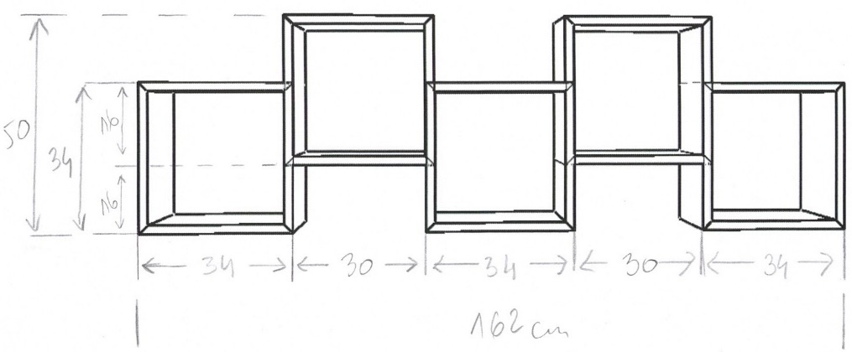

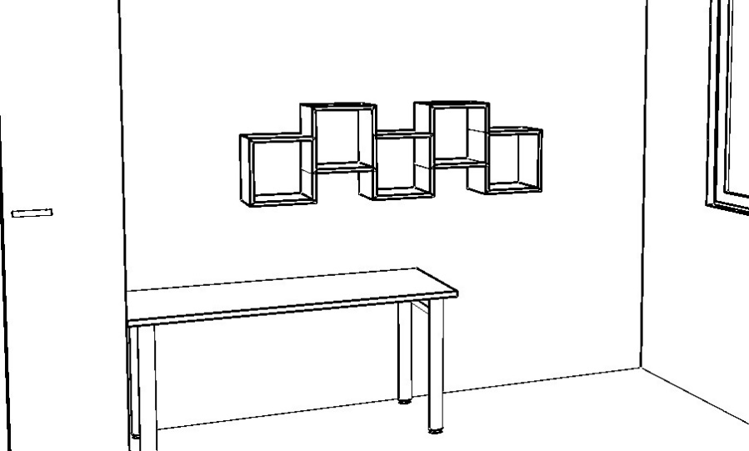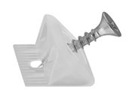

7. Regał otwarty z nadstawką otwartą (PŁ1)
Półka wisząca (pokój 2-osobowy)

- Półka wisząca o wymiarach: szer. 60cm gł. 30cm, wys. 80cm.
- Półka wykonana z trójwarstwowej płyty wiórowej o minimum 18 mm grubości, obustronnie melaminowanej o klasie higieniczności E1, oklejonej obrzeżem ABS grubości 2 mm dobranym pod kolor płyty. Korpus w kolorze dąb.
- Plecy z laminowanej płyty HDF o gr. min 4mm, montowana w wyfrezowane rowki w bokach i wieńcu. Plecy powinny być przymocowane do ramy mebla za pomocą specjalnych stabilizatorów ze śrubami co 10-15cm. Plecy w kolorze białym.
- Półka zawieszana na listwie montażowej za pomocą zawiesi meblowych o nośności min. 120 kg na parę z możliwością regulacji w pionie i poziomie. Listwa montowana na całej długości regału.
Rysunek poglądowy, wymiary w cm:
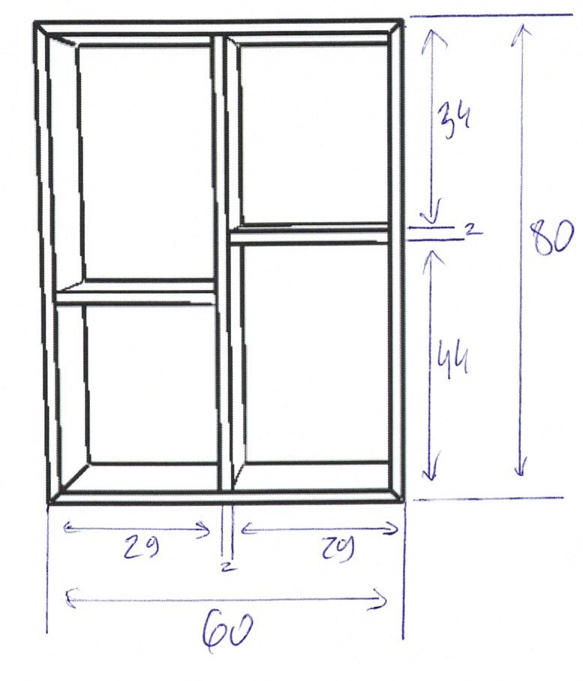

8. Wieszak ścienny o wym. szerokość 40 cm, wysokość 100 cm.
Wieszak pokój 2 osobowy.

- Wieszak wykonany z płyty wiórowej trójwarstwowej w klasie higieniczności E1 obustronnie melaminowanej o grubości 25 mm, oklejony dookoła obrzeżem ABS o grubości 2mm. Całość w kolorze dąb.
- Do płyt przykręcone haczyki na ubrania w ilości 6 sztuk, malowane proszkowo w kolorze czarny mat o wymiarach i wyglądzie zgodnym z rysunkiem poglądowym nr 1, typu WP14.
- Wieszak przykręcony do ściany w miejscu wskazanym przez Zamawiającego w trakcie montażu.

Rysunek poglądowy nr 1
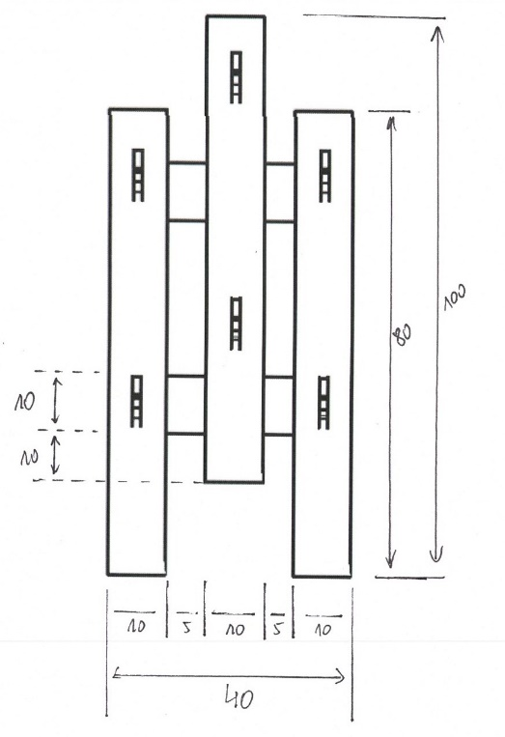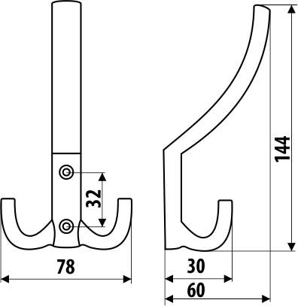

9. Wieszak ścienny o wym. szerokość 25 cm, wysokość 100 cm.
Wieszak do pokoi 1 osobowych oraz dla osób z niepełnosprawnością.

- Wieszak wykonany z płyty wiórowej trójwarstwowej w klasie higieniczności E1 obustronnie melaminowanej o grubości 25 mm, oklejony dookoła obrzeżem ABS o grubości 2mm. Całość w kolorze dąb.
- Do płyt przykręcone haczyki na ubrania w ilości 4 sztuk malowane proszkowo w kolorze czarny mat o wymiarach i wyglądzie zgodnym z rysunkiem poglądowym nr 2, typu WP14.
- Wieszak przykręcony do ściany w miejscu wskazanym przez Zamawiającego w trakcie montażu.

Rysunek poglądowy nr 2
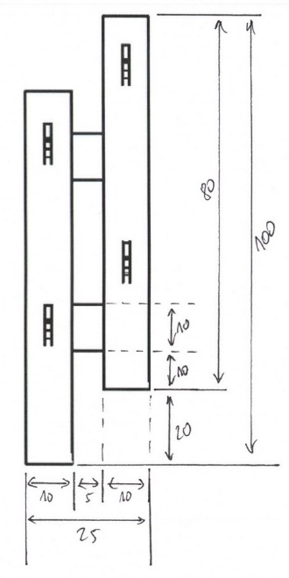

10. Zabudowa meblowa przyłóżkowa
(pokój 1 i 2-osobowy)

Zabudowa meblowa o wymiarach zewnętrznych: szerokość:120 cm, głębokość: 27cm, wysokość: 270 cm.

Wykonanie
- Top, korpusy, front, wieniec i półki w zabudowie, wykonane z trójwarstwowej płyty wiórowej o minimum 18 mm grubości, obustronnie melaminowanej o klasie higieniczności E1, oklejonej obrzeżem ABS grubości 2 mm.
- Ściana tylna zabudowy (szafek) wykonana z płyty wiórowej obustronnie melaminowanej o grubości 12 mm, wpuszczonej w wyfrezowane rowki w bokach oraz wieńcach.
- Półki ruchome wyposażone w podpórki zapobiegające przypadkowemu wysunięciu, z możliwością regulacji ich położenia w 5 pozycjach, co 32 mm, wszystkie krawędzie półek oklejone obrzeżem ABS o grubości 2 mm.
- Szafki wyposażone w 2 zawiasy puszkowe na jedno skrzydło drzwiowe z samozamykaczem, o kącie rozwarcia do 110°.
- Wszystkie dolne szafki mogą być zamontowane na jednym wspólnym cokole lub osobno (wg uznania wykonawcy). Cokół wykonany z płyty meblowej melaminowanej o grubości min. 18 mm, wysokości 4 cm, w kolorze białym, wyposażony w stopki zgodnie z opisem zawartym w załączniku ABC lub równoważne, dostosowane do wysokości cokołu.
- Wszystkie części zabudowy połączone ze sobą tak, aby tworzyły stabilną całość.

Zabudowa meblowa składa się z 3 części:

- Część dolna

- Obudowa pustki meblowej o wymiarze: szerokość 93 cm x głębokość 27cm x 86 cm wysokość, zamontowana na cokole o wysokości 4 cm (lub wspólnym), trwale połączona z regałem otwartym – kolor biały.
- Regał otwarty o wymiarach: szerokość 27 cm x 27 cm głębokość x 86 cm wysokość, z jedną stałą półką, dzielącą regał na dwie części. Głębokość półki około 25 cm - tak dopasowana, aby półka licowała z frontem regału.
Kolor regału: półka, plecy oraz wieniec dolny w kolorze dębu, front regału oklejony obrzeżem ABS w kolorze dębu. Korpus oraz cokół w kolorze białym.
- Obudowa pustki meblowej oraz regał otwarty, przykryte jednym wspólnym blatem z płyty wiórowej o min. 18 mm grubości, obustronnie melaminowanej, o klasie higieniczności E1, oklejonej obrzeżem ABS grubości 2 mm, o wymiarze: szerokość 120 cm x głębokość 27 cm – w kolorze dębu. Wspólny blat stanowi jednocześnie górny wieniec regału otwartego oraz obudowy pustki meblowej.

- Część środkowa
- Nadstawka – regał otwarty o wymiarach: szerokość 27 cm x 27 cm głębokość x 120 cm wysokość, wyposażona w dwie stałe półki dzielące nadstawkę - regał na trzy równe części. Głębokość półek około 25 cm, dopasowane tak aby licowały z frontem regału.
- Kolor nadstawki – półki, wieniec górny i dolny oraz plecy – w kolorze dębu, front regału oklejony obrzeżem ABS w kolorze dębu.
- Korpus w kolorze białym.
- Wieńce zamontowane pomiędzy płytami korpusu regału, podobnie jak półki.
- Nadstawka- regał otwarty, trwale przymocowana, pod kątem 90° do frontu dolnej szafki z drzwiami.

- Część górna
- Szafka wisząca zamykana drzwiami o wymiarach: szerokość 120 x głębokość 27 cm x 60 cm wysokość. Szafka podzielona konstrukcyjną pionową przegrodą na dwie równe części. W obu częściach po jednej półce ruchomej.
- Szafka zawieszona na trzech zawieszkach meblowych, na listwie montażowej z możliwością poziomowania oraz trwale połączona z nadstawką z części środkowej.
- Kolor szafek: wieńce dolne szafek – w kolorze dębu. Pozostałe elementy w kolorze białym.
- Drzwi bez uchwytów, otwierają się po delikatnym naciśnięciu frontu za pomocą mechanicznego wspomagania otwierania. By je zamknąć wystarczy lekko docisnąć front. Załącznik ABC.

Rysunek poglądowy zabudowy

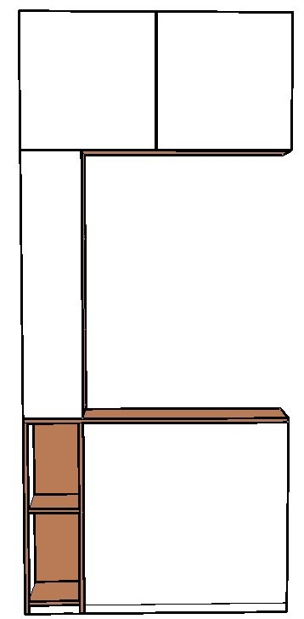

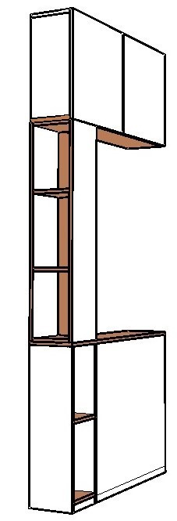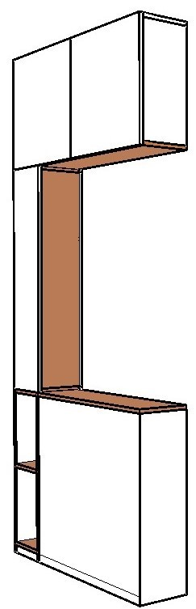

11. Zabudowa meblowa przyłóżkowa (ZM1)
(pokój 2-osobowy)

Zabudowa o wymiarach zewnętrznych: szerokość 194 cm, głębokość 27 cm, wysokość 270cm.

Wykonanie
- Top, korpusy, front, wieniec i półki w zabudowie, wykonane z trójwarstwowej płyty wiórowej o minimum 18 mm grubości, obustronnie melaminowanej o klasie higieniczności E1, oklejonej obrzeżem ABS grubości 2 mm.
- Ściana tylna zabudowy (szafek) wykonana z płyty wiórowej obustronnie melaminowanej o grubości 12 mm, wpuszczonej w wyfrezowane rowki w bokach oraz wieńcach.
- Półki ruchome wyposażone w podpórki zapobiegające przypadkowemu wysunięciu, z możliwością regulacji ich położenia w 5 pozycjach, co 32 mm, wszystkie krawędzie półek oklejone obrzeżem ABS o grubości 2 mm.
- Szafki wyposażone w 2 zawiasy puszkowe na jedno skrzydło drzwiowe z samozamykaczem, o kącie rozwarcia do 110°.
- Wszystkie dolne szafki mogą być zamontowane na jednym wspólnym cokole lub osobno (wg uznania wykonawcy). Cokół wykonany z płyty meblowej melaminowanej o grubości min. 18 mm, wysokości 4 cm, w kolorze białym, wyposażony w stopki zgodnie z opisem zawartym w załączniku ABC lub równoważne, dostosowane do wysokości cokołu.
- Wszystkie części zabudowy połączone ze sobą tak, aby tworzyły stabilną całość.

Zabudowa podzielona na 3 części:

- Część dolna
- Obudowa pustki meblowej o wymiarze: szerokość 93 cm x głębokość 27cm x 86 cm wysokość, zamontowana na cokole o wysokości 4 cm (lub wspólnym), trwale połączona z regałem otwartym – kolor biały.
- Regał otwarty o wymiarach: szerokość 27 cm x 27 cm głębokość x 86 cm wysokość, z jedną stałą półką, dzielącą regał na dwie części. Głębokość półki około 25 cm - tak dopasowana, aby półka licowała z frontem regału.
Kolor regału: półka, plecy oraz wieniec dolny w kolorze dębu, front regału oklejony obrzeżem ABS w kolorze dębu. Korpus oraz cokół w kolorze białym.
- Szafka z drzwiami skrzydłowymi o wymiarach: szerokość 74 cm x głębokość 27 cm x 86 cm wysokość, wyposażona w jedną ruchomą półkę. Głębokość półki około 23 cm. Kolor szafki: drzwi, półka, plecy, korpus oraz wieniec dolny - w kolorze białym, wieniec górny w kolorze dąb.
- Uchwyty w drzwiach – uchwyt aluminiowy, kolor czarny mat, przykręcany do frontu, długość 15,8 cm, wysokość ok. 17 mm, grubość 9/12 mm. Załącznik ABC.
- Obudowa pustki meblowej oraz regał otwarty, przykryte jednym wspólnym blatem z płyty wiórowej o min. 18 mm grubości, obustronnie melaminowanej, o klasie higieniczności E1, oklejonej obrzeżem ABS grubości 2 mm, o wymiarze: szerokość 120 cm x głębokość 27 cm – w kolorze dębu. Wspólny blat stanowi jednocześnie górny wieniec regału otwartego oraz obudowy pustki meblowej.

- Część środkowa
- Nadstawka – regał otwarty o wymiarach: szerokość 27 cm x 37 cm głębokość x 120 cm wysokość, wyposażona w dwie stałe półki dzielące nadstawkę - regał na trzy równe części. Głębokość półek około 35 cm, dopasowana tak aby licowały z frontem regału.
- Kolor nadstawki – półki, wieniec górny i dolny oraz plecy – w kolorze dębu, front regału oklejony obrzeżem ABS w kolorze dębu.
- Korpus w kolorze białym.
- Wieńce zamontowane pomiędzy płytami korpusu regału, podobnie jak półki.
- Nadstawka- regał otwarty, trwale przymocowana, pod kątem 90° do frontu dolnej szafki z drzwiami.
- Nadstawka - szafka zamykana drzwiami o wymiarach: szerokość 37 cm x głębokość 27 cm x 120 cm wysokość, wyposażona w dwie ruchome półki dzielące nadstawkę na równe części.
- Kolor nadstawki - szafka zamykana: półki, wieniec dolny i górny, plecy, drzwiczki – w kolorze białym. Korpus szafki – w kolorze dębu.
- Wieńce zamontowane pomiędzy płytami korpusu szafki, podobnie jak półki.
- Front drzwi nadstawki zamykanej oraz widoczny bok nadstawki - regału otwartego licują się ze sobą. Bok nadstawki - regału tworzy atrapę drzwiczek.
- Drzwi nadstawki oraz atrapa wyposażone w uchwyty aluminiowe, kolor czarny mat, przykręcane do frontu, długość 15,8 cm, wysokość ok. 17 mm, grubość 9/12 mm. Załącznik ABC.

- Część górna
- Nadstawka zamykana drzwiami o wymiarach szerokość 74 cm x głębokość 27 cm x 60 cm wysokość, wyposażona w jedną ruchomą półkę. Głębokość półki około 23 cm. Nadstawka trwale przymocowana do nadstawek z części środkowej, szafki obok oraz ściany.
- Szafka wisząca zamykana drzwiami o wymiarach: szerokość 120 x głębokość 27 cm x 60 cm wysokość. Szafka podzielona konstrukcyjną pionową przegrodą na dwie równe części. W obu częściach po jednej półce ruchomej.
- Szafka zawieszona na trzech zawieszkach meblowych, na listwie montażowej z możliwością poziomowania oraz trwale połączona z szafką obok.
- Kolor szafek: wieńce dolne szafek – w kolorze dębu. Pozostałe elementy w kolorze białym.
- Drzwi bez uchwytów, otwierają się po delikatnym naciśnięciu frontu za pomocą mechanicznego wspomagania otwierania. By je zamknąć wystarczy lekko docisnąć front. Załącznik ABC.

Rysunek poglądowy zabudowy ZM1

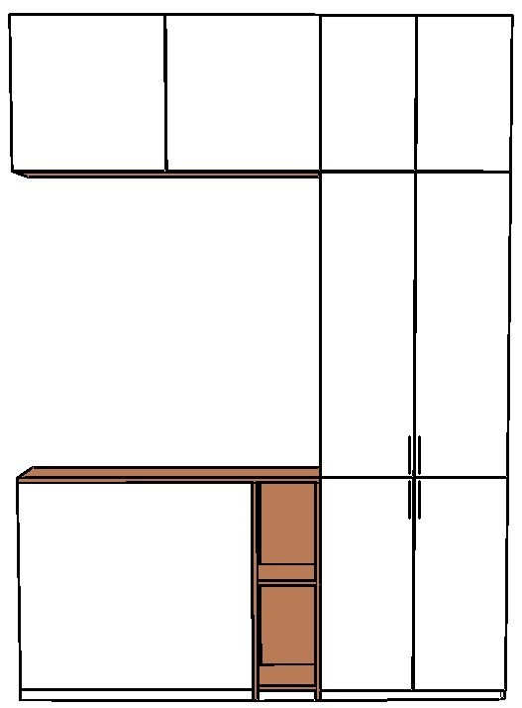
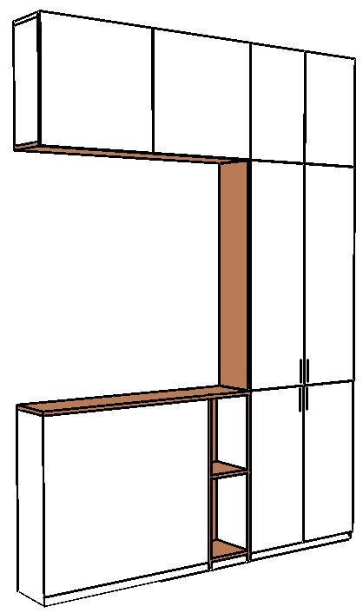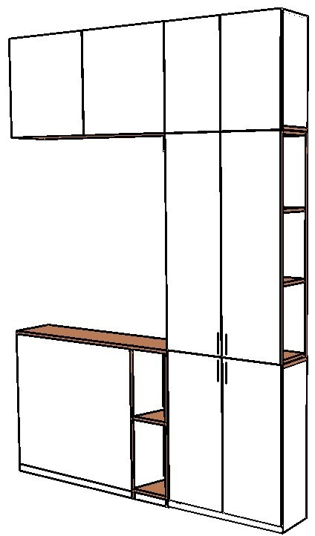

12. Zabudowa meblowa przyłóżkowa (ZM3)
(pokój dla osób z niepełnosprawnością)

Zabudowa o wymiarach zewnętrznych: szerokość 201cm, głębokość 30 cm, wysokość: 210 cm.

Wykonanie
- Top, korpusy, front, wieniec i półki w zabudowie, wykonane z trójwarstwowej płyty wiórowej o minimum 18 mm grubości, obustronnie melaminowanej o klasie higieniczności E1,oklejonej obrzeżem ABS grubości 2 mm.
- Ściana tylna zabudowy (szafek) wykonana z płyty wiórowej obustronnie melaminowanej o grubości 12 mm, wpuszczonej w wyfrezowane rowki w bokach oraz wieńcach.
- Półki ruchome wyposażone w podpórki zapobiegające przypadkowemu wysunięciu, z możliwością regulacji ich położenia w 5 pozycjach, co 32 mm, wszystkie krawędzie półek oklejone obrzeżem ABS o grubości 2 mm.
- Szafki wyposażone w 2 zawiasy puszkowe na jedno skrzydło drzwiowe z samozamykaczem, o kącie rozwarcia do 110°.
- Wszystkie dolne szafki mogą być zamontowane na jednym wspólnym cokole lub osobno (wg uznania wykonawcy). Cokół wykonany z płyty meblowej melaminowanej o grubości min. 18 mm, wysokości 4 cm, w kolorze białym, wyposażony w stopki zgodnie z opisem zawartym w załączniku ABC lub równoważne, dostosowane do wysokości cokołu.
- Wszystkie części zabudowy połączone ze sobą tak, aby tworzyły stabilną całość.

Zabudowa podzielona na 2 części:

- Część dolna
- Obudowa pustki meblowej o wymiarze: szerokość 95 cm x głębokość 30 cm x 86 cm wysokość, zamontowana na cokole o wysokości 4 cm (lub wspólnym), trwale połączona z regałem otwartym – kolor biały.
- Regał otwarty o wymiarach: szerokość 27 cm x 30 cm głębokość x 86 cm wysokość, z jedną stałą półką, dzielącą regał na dwie części. Głębokość półki około 25 cm - tak dopasowana, aby półka licowała z frontem regału.
Kolor regału: półka, plecy oraz wieniec dolny w kolorze dębu, front regału oklejony obrzeżem ABS w kolorze dębu. Korpus oraz cokół w kolorze białym.
- Szafka z drzwiami skrzydłowymi o wymiarach: szerokość 79 cm x głębokość 30 cm x 86 cm wysokość, wyposażona w jedną ruchomą półkę. Głębokość półki około 25 cm. Kolor szafki: drzwi, półka, plecy, korpus oraz wieniec dolny - w kolorze białym, wieniec górny w kolorze dąb.
- Uchwyty w drzwiach – uchwyt aluminiowy, kolor czarny mat, przykręcany do frontu, długość 15,8 cm, wysokość ok. 17 mm, grubość 9/12 mm. Załącznik ABC.
- Szafka trwale połączona z regałem otwartym.
- Obudowa pustki meblowej oraz regał otwarty, przykryte jednym wspólnym blatem z płyty wiórowej o minimum 18 mm grubości, obustronnie melaminowanej, o klasie higieniczności E1, oklejonej obrzeżem ABS grubości 2 mm, o wymiarze: szerokość 122 cm x głębokość 30 cm – w kolorze dębu. Wspólny blat stanowi jednocześnie górny wieniec regału otwartego oraz obudowy pustki meblowej.

- Część górna

- Nadstawka – regał otwarty o wymiarach: szerokość 30 cm x 39,5 cm głębokość x 120 cm wysokość, wyposażona w dwie stałe półki dzielące nadstawkę - regał na trzy równe części. Głębokość półek około 37 cm, dopasowana tak aby licowały z frontem regału.
- Kolor nadstawki – półki, wieniec górny i dolny oraz plecy – w kolorze dębu, front regału oklejony obrzeżem ABS w kolorze dębu.
- Korpus w kolorze białym.
- Wieńce zamontowane pomiędzy płytami korpusu regału, podobnie jak półki.
- Nadstawka- regał otwarty, trwale przymocowana, pod kątem 90° do frontu dolnej szafki z drzwiami.
- Nadstawka - szafka zamykana drzwiami o wymiarach: szerokość 39,5 cm x głębokość 30 cm x 120 cm wysokość, wyposażona w dwie ruchome półki dzielące nadstawkę na równe części.
- Kolor nadstawki- szafka zamykana: półki, wieniec dolny i górny, plecy, drzwiczki – w kolorze białym. Korpus szafki – w kolorze dębu.
- Wieńce zamontowane pomiędzy płytami korpusu szafki, podobnie jak półki.
- Front drzwi nadstawki zamykanej oraz widoczny bok nadstawki - regału otwartego licują się ze sobą. Bok nadstawki - regału tworzy atrapę drzwiczek. Drzwi nadstawki oraz atrapa wyposażona w uchwyty aluminiowe, kolor czarny mat, przykręcane do frontu, długość 15,8 cm, wysokość ok. 17 mm, grubość 9/12 mm. Załącznik ABC.

Rysunek poglądowy zabudowy MZ3



